**《第10章 浮力 》2019年单元测试卷二**

**一．选择题（共10小题）**

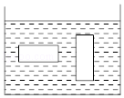1．将两个体积相同的长方体物块放入同一种液体中，静止时在液体中的位置如图所示，下列判断正确的是（　　）

A．它们上、下表面受到的压强差和压力差都相等

B．它们上、下表面受到的压强差和压力差都不相等

C．它们上、下表面受到的压强差相等，压力差不相等

D．它们上、下表面受到的压强差不相等，压力差相等

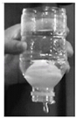2．王老师用自制教具演示了如下实验：将一只去盖、去底的饮料瓶的瓶口朝下，把乒乓球放入瓶内并注水，看到有少量水从瓶口流出，此时乒乓球静止（如图所示），然后用手堵住瓶口，一会儿乒乓球浮起来了，以下分析正确的是（　　）

A．乒乓球在图中位置静止时没有受到浮力作用

B．乒乓球上浮过程中，受到的浮力始终不变

C．乒乓球上浮过程中，受到的液体压强保持不变

D．乒乓球在图中位置静止时，是由于受到大气压的作用

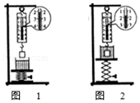3．用如图1所示的实验装置探究“浮力大小与哪些因素有关”，将盛有适量水的烧杯放置在升降台上，使升降台逐渐上升。下列能正确反映水面刚好接触物体下表面开始到完全浸没水中（如图2所示位置）时。弹簧测力计示数F与升降台高度h关系的图象是（　　）

A．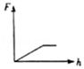 B．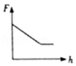 C．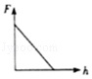 D．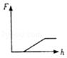

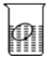4．小明看到鸡蛋浮在盐水面上，他沿杯壁缓慢加入清水中使鸡蛋下沉，在此过程中，鸡蛋受到的浮力F随时间t的变化图象可能是如图中的（　　）

A．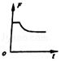 B．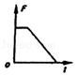 C．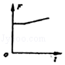 D．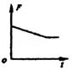

5．将铁、铜两个实心金属球用细线栓好，分别挂在两个完全相同的弹簧测力计下，将它们浸没在水中处于静止状态，如果两球受到的浮力相等，挂铁球的弹簧测力计的示数为F1，挂铜球的弹簧测力计的示数为F2，那么F1、F2的关系为：（已知ρ铁＜ρ铜，细线的体积和质量忽略不计，且两球都没与容器接触）（　　）

A．F1＞F2 B．F1＜F2 C．F1＝F2 D．无法判断

菁优网：http://www.jyeoo.com6．如图所示，将重为10N的圆柱体挂在弹簧测力计下，当圆柱体的一半体积浸在水中时，测力计示数为4N．下列说法正确的是（　　）

A．圆柱体的体积为800cm3

B．圆柱体的密度为1.25g/cm3

C．缓缓向下移动弹簧测力计，圆柱体对测力计的拉力最小可达到2N

D．剪断悬吊圆柱体的细线，圆柱体在水中稳定时受到的浮力为10N

7．如图所示，用同种铝合金制成质量相等的金属盒和实心球各一个，若把球放在盒内密封后放入水中，盒恰好悬浮水中，如图甲所示。若把球和盒用细绳相连，放在水里静止后盒有1/6体积露出水面，此时细绳对球的拉力为20N，如图乙所示，则下列说法错误的是（　　）

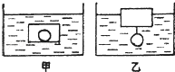

A．图甲中球对盒的压力为30N

B．金属盒内最多能装30N的水

C．图乙中若剪断细绳，盒静止时有一半体积露出水面

D．这种铝合金的密度为3×103kg/m3

8．潜水艇在海底航行时排水量为m1，在海面上航行时排水质量为m2，设海水的密度为ρ，下列说法正确的是

（　　）

A．它在海底航行时所受浮力等于（m l﹣m 2）g

B．它在海底航行时所受的压力差是（m1﹣m2）g

C．潜艇在海面上航行时，露出水面部分的体积为

D．潜艇潜入海水中要充入（m1﹣m2）的海水

9．小明是一位物理爱好者，他在学习浮力时，为了探究浮力与物体形状的关系，他设计了如下实验，他先将一橡皮泥捏成锥体，用细线挂在弹簧测力计下并浸没于水中，读出弹簧测力计的示数F1，再将橡皮泥捏成立方体，重复上述过程，并读出示数F2，请你猜想F1与F2的大小关系（　　）

A．F1＝F2 B．F1＜F2

C．F1＞F2 D．条件不足，无法判断

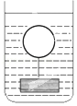10．一个充气的气球下面挂一个金属块，把它们放入水中某处恰能悬浮，如图所示。如果轻轻向下触碰一下气球，则金属块和气球（　　）

A．先向下运动，然后回到原来的位置 B．向下运动，最终沉底

C．向上运动，最终漂浮 D．都有可能

**二．填空题（共5小题）**

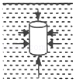11．关于浸没在液体中的物体受到浮力的原因，如图所示的圆柱体浸没在液体中时，它的侧面受到的各个方向液体的压力　 　，其下表面受到液体向上的压力比上表面受到液体向下的压力　 　，这是因为在同种液体中液体的压强与　 　有关。

12．一块体积为5000立方厘米的冰块放在水中，这块冰将有　 　立方厘米的体积露出水面，如果冰在水里溶解，那么水面的高度将　 　。

13．如图甲，物体A是边长为10cm的正方体，杆B一端固定在容器底，一端连着A．现缓慢向容器中加水至A浸没为止，杆B受到物体A的作用力F随水深变化的图象如图乙。已知容器底面积为400cm2，且不计杆的质量和体积。当h水＝9cm时，物体A受到的浮力为　 　N；当A刚好浸没时，仅将杆从容器里撤去，物体在水中静止后，水对容器底的压强为　 　Pa。

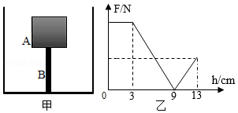

14．“青岛号”导弹驱逐舰满载时的排水量是4800t，它行驶在海面上受的浮力为　 　N，当它从海洋驶入长江时，浮力　 　（选填“变大”“变小”或“不变”）是　 　（选填“上浮一些”或“下沉一些”）。

15．小明用弹簧测力计、正方体物块、两个相同的烧杯，分别装有一定量的水和盐水，对浸在液体中的物体所受的浮力进行了探究，其装置和弹簧测力计示数如图所示。（g取10N/kg）

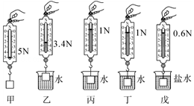

（1）分析图甲、乙、丙，说明浮力的大小与　 　有关。

（2）为了探究浮力大小与物体浸没在液体中的深度有无关系，可选用图　 　的装置来进行操作；图　 　说明浮力大小与液体密度有关。

（3）正方体物块浸没在水中时受到的浮力是　 　N，正方体物块的体积是　 　m3。

（4）用图示实验数据测出盐水的密度是　 　kg/m3。

**人教新版八年级下学期《第10章 浮力 》2019年单元测试卷**

**参考答案**

**一．选择题（共10小题）**

1．D； 2．A； 3．B； 4．A； 5．B； 6．D； 7．B； 8．D； 9．A； 10．B；

**二．填空题（共5小题）**

11．相等； 大； 深度； 12．500； 不变； 13．6； 1200； 14．4.8×107； 不变； 下沉一些； 15．物体排开液体的体积； 丙、丁； 甲、丁、戊； 4； 4×10﹣4； 1.1×103；

声明：试题解析著作权属菁优网所有，未经书面同意，不得复制发布

日期：2019/5/21 14:58:32；用户：18675977450；邮箱：18675977450；学号：27845732